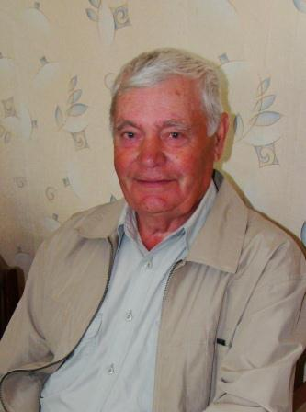
Русинов Борис Ильич родился
14 июля 1933 года в д. Суходол Яранского района Кировской области, в семье крестьянина. В 1950 году окончил Яранский сельскохозяйственный техникум по специальности агрономия, затем Яранский учительский институт.
Вся трудовая деятельность Бориса Ильича связана с Тонкинским районом. После армии
в 1957 году приехал работать в Тонкинский район. Начал работать
в Трошковской школе, затем работал в Большесодомовской восьмилетней школе. В 1969 году Борис Ильич назначен директором вновь открывшегося Тонкинского ГПТУ-65, а в 1970 году – директором Тонкинской средней школы.
В 1973 году Борис Ильич назначен секретарем районного комитета КПСС. В 1989 году – председателем районного комитета народного контроля Тонкинского района.
С 1990 по 1993 г.г. Борис Ильич работал секретарем исполкома районного Совета народных депутатов, управляющим делами районной администрации.
После выхода на пенсию с 1993 г. по 2002 г. возглавлял Тонкинский районный Совет ветеранов войны, труда и правоохранительных органов.
Занимаясь педагогической деятельностью, работая секретарем райкома партии, управляющим делами районной администрации, руководителем Совета ветеранов Борис Ильич проявлял профессионализм, ответственность и доброжелательность по отношению к людям. Его инициативность и организаторские способности помогали в большей мере решать проблемы, связанные с развитием района. Много сил, умения жизненной энергии отдано благородному делу - воспитанию у современной молодежи чувства патриотизма и нравственности. Борис Ильич отличник народного образования, заслуженный учитель школы РСФСР.
И сейчас, находясь на заслуженном отдыхе, Борис Ильич ведет активный образ жизни, участвует и выступает на всех мероприятиях по проблемам пенсионеров и молодежи, является членом президиума Совета ветеранов, заместителем председателя Совета ветеранов войны, труда и правоохранительных органов, председателем первичной ветеранской организации при администрации района, членом территориальной избирательной комиссии Тонкинского района.
Решением Земского собрания от 20.07.2010 года №56 Борису Ильичу Русинову присвоено Почетное звание «Почетный гражданин Тонкинского района».
Умер Русинов Б.И. 9 сентября 2020 года.

